敏行医学web层NodeJS 部署、开发规范文档

1. 部署
2. 上传代码到服务器
3. 在根目录下安装依赖包 npm install
4. 在根目录下安装Node运行维护的全局服务

npm install -g nodemon

npm install -g pm2

1. 运行项目

本地开发运行：npm run dev

线上部署运行：

1. 启动服务：pm2 start server.js --name web-node
2. 查看服务：pm2 list
3. 重启服务：pm2 restart web-node
4. 停止服务：pm2 stop web-node
5. 删除服务：pm2 delete web-node
6. Node相关新增接口
7. 文件上传
8. /file/upload 文件上传接口

|  |  |  |
| --- | --- | --- |
| fullname | 原文件名 | 如：a.jpg |
| file_size | 文件大小 |  |
| file_mimetype | 文件类型 |  |
| uri | 文件相对路径 | fast_group+ fdfs_path |
| fdfs_path |  |  |
| fast_group |  |  |
| url | 完整图片路径，可直接访问的路径 |  |

1. /file/create 云盘文件上传接口（同文件上传，多做了一步记录表数据操作）暂时还未能使用
2. WebSocket 功能，使用 socket.io框架

具体使用参考 /app/websocket/ws-medicine.js

1. 微信等第三方登录功能

请求跳转到微信二维码登录URL：/passport/auth/weixin

1. 其他接口，保持原有功能不变。参考业务层接口文档。
2. Node 开发规范

目前前端使用vue重构，所有页面采用vue开发，使用 elementui框架，

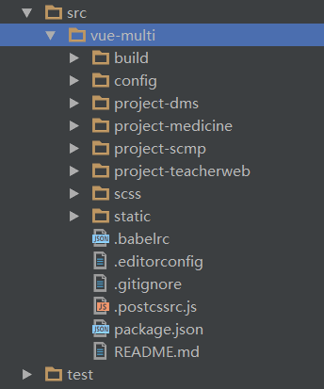

project-dms 轮转系统(还未迁移)

project-scmp scmp系统 (还未迁移)

project-teacherweb 教室门户

project-medicine 药学&生命科学项目管理后台